Для любого ребенка игра – способ познания мира и своего места в этом мире. Именно в игре ребенок растет и развивается как личность, приобретает навыки общения и поведения в обществе.
Игра не только обучает, но и позволяет маленькому ребенку в доступной форме разобраться со многими психологическими и житейскими проблемами, которые постоянно встают у него на пути. И с самых ранних лет жизни надо ставить ребенка в такие условия, чтобы он как можно больше играл. И задача взрослых не только не мешать играм ребенка, но и создавать развивающую игровую среду, учить ребенка играть в самые разные игры.
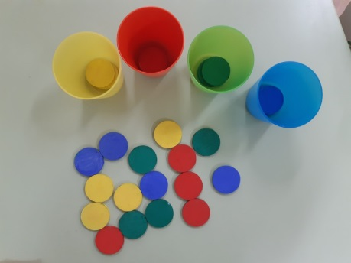
Уважаемые родители! Мы предлагаем вам игры, сделанные своими руками, которые можно изготовить в домашних условиях и использовать их как обучающее или коррекционное средство.
«РАЗНОЦВЕТНЫЕ СТАКАНЧИКИ»
Цель: Учить узнавать, называть и различать цвета.
Описание игры:
Необходимо разложить пуговки по цвету, т. е. соотнести цвет пуговки с таким же по цвету стаканчиком.
В домашних условиях это могут быть также цветные тарелки, баночки и т. д., вместо пуговок можно также использовать счетные палочки, трубочки.
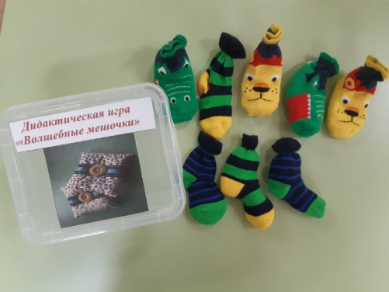
«ВОЛШЕБНЫЕ МЕШОЧКИ»
(тактильные мешочки)
Цель: развитие мелкой моторики.
Описание игры:
Шьется мешочек и наполняется разнообразной крупой (гречкой, горохом, фасолью) и другими мелкими предметами (бусинами, пуговицами, монеты и т. д.). Причем чем меньше возраст ребенка - тем мельче наполнитель.
Что ты можем делать с этими мешочками?
- просто перебираем их в руках,
- даем малышу мешочек с рисом, например. Говорим – там лежит рис. Показываем рис на тарелочке, даем потрогать и так же даем потрогать рис в мешочке. Делаем это упражнение с каждой крупой,
- просим ребенка найти мешочек с рисом, фасолью и т. д. Пусть малыш трогает и ищет. Здесь опять мы работаем не только над развитием мелкой моторики, но и включаем память, воображение,
- даем малышу в руки один мешочек и просим определить, что за крупа там находится,
- когда малыш научится легко узнавать все крупы, мешочки не выбрасывайте. Включаем в нашу игру….ноги. Да-да, ноги. Снимаем носочки и просим ребенка потрогать мешочек ногой и определить, что за крупа там находится.
В домашних условиях можно использовать обычные детские носочки вместо мешочков. Наполняемость любая, что есть под рукой главное, чтоб все было безопасным для детей.
«ИГРЫ С ПРИЩЕПКАМИ»
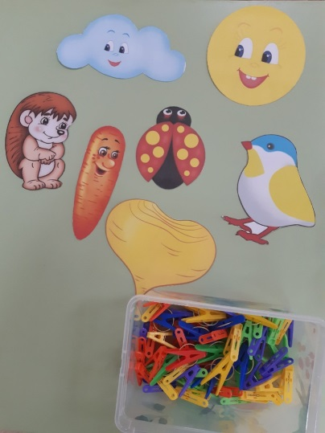
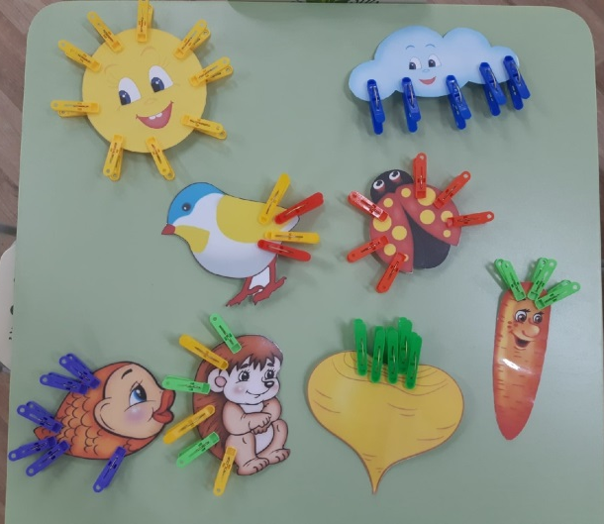
Игры с прищепками хорошо подходят для малышей от 1 года до 2лет. Они не только увлекательные и забавные, но и полезные. В таких играх развивается мелкая моторика, что в свою очередь помогает в развитии речи. А происходит это потому, что двигательные и речевые центры в коре головного мозга располагаются рядышком и влияют друг на друга. Кроме этого, в играх с прищепками развиваются творческие способности и логическое мышление.

Чтобы игра была интересной для ребенка, можно прикреплять прищепки по тематике (то есть лучики к Солнцу, иголки к ежику, дождик к тучке, травку к морковке и тому подобное; для этого вам нужно, соответственно, сделать заготовки к Солнцу, ежику и так далее). При этом можно приговаривать различные стишки, потешки, поговорки:

Рыбка  Рыбка по волнам плывёт,  И друзей к себе зовёт!  Рыбка не простая,  Рыбка - золотая! | Птичка  Птичка-птичка,  Вот тебе водичка  Вот тебе крошки  На моей ладошке. | Солнышко  Смотрит солнышко в окошко,  Светит в нашу комнату.  Мы захлопаем в ладошки -  Очень рады солнышку.

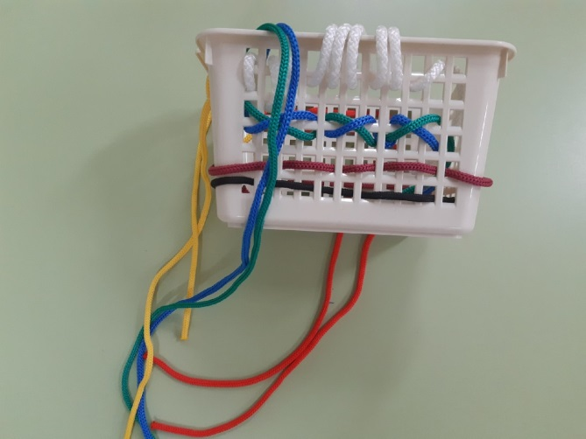
Шнуровка один из видов развивающих игр для детей раннего возраста. Отличительная черта игры – наличие шнурка и предмета шнурования. Дома у каждого из вас найдется пара разноцветных шнурков. А под предмет шнурования вы можете использовать корзину, любой предмет с отверстиями (безопасный для ребенка). Действия с подобными игрушками способствуют развитию тонких пальцев рук (тонкой моторики, а также развитию речи ребенка).

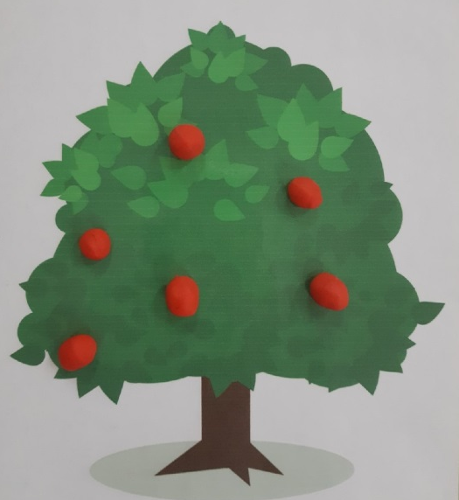
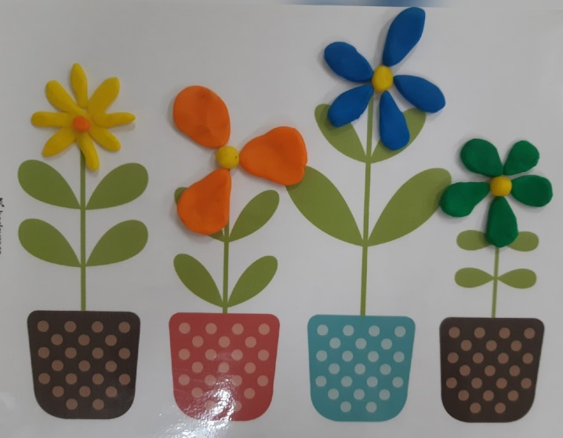
«ПЛАСТИЛИНОВЫЕ КАРТИНЫ»

Мы предлагаем вам вместе с малышом дополнять небольшие сюжеты, предметы элементами из пластилина. Дома вы можете использовать разные картинки из цветных журналов, раскраски (мы используем заламинированные картинки) близкие опыту ребенка. Сначала рассмотрите картинку, спросите, чего не хватает на ней, какой формы, какого цвета и предложите слепить из пластилина и прикрепить к картинке. Создание каждой пластилиновой картинки превращается в настоящее занятие по развитию речи. В ходе работы ведется непрерывная беседа с ребенком, что, безусловно, положительно сказывается на его речевом развитии. В увлекательной игре, находясь на пике эмоций, выполняя практические действия, ребенок способен усвоить много слов и выражений. Также при работе с пластилином развиваются и крепнут пальчики ребенка, что непосредственно влияет на развитие речи и мышления.

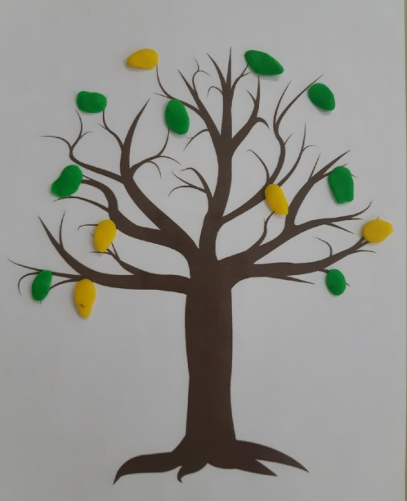
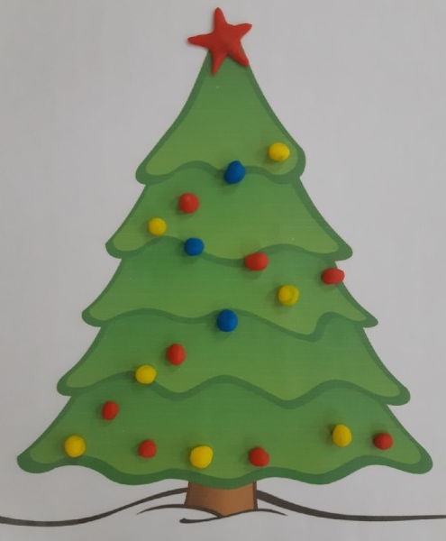

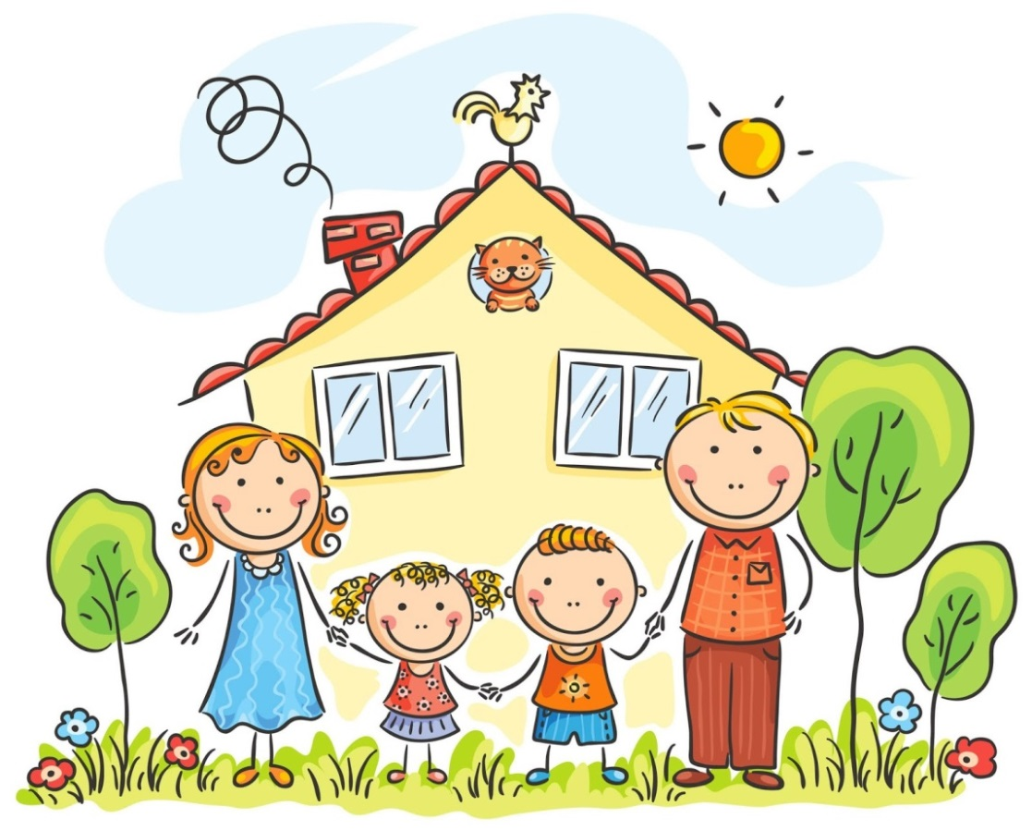
Уважаемые родители! Помните!!! При проведении игр и упражнений, нельзя переутомлять детей, всегда необходимо следить за правильной позой ребенка. Очень важно помнить, что игры и упражнения должны создавать у детей хорошее настроение, вызвать радость: ребенок радуется тому, что узнал что-то новое, радуется своему достижению, умению произнести слово, что-то сделать, добиться результата, радуется первым совместным с другими детьми действиям и переживаниям. Эта радость является залогом успешного развития детей на ступени раннего возраста и имеет большое значение для дальнейшего воспитания.
Муниципальное автономное дошкольное образовательное учреждение
№ 15 г. Апатиты

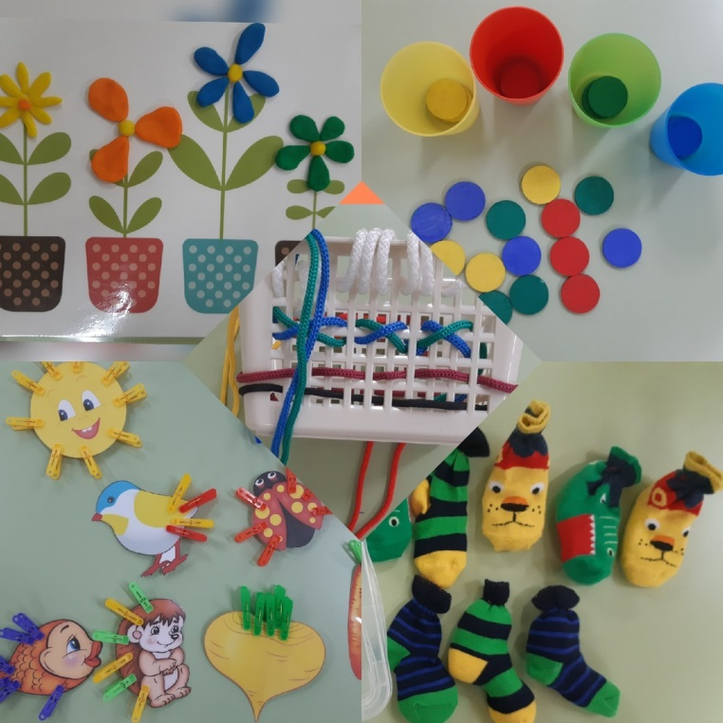
Консультация для родителей

«Учимся
играя»

2020 год

Воспитатель:Фазлуллина Ю.А.

